МИНИСТЕРСТВО СЕЛЬСКОГО ХОЗЯЙСТВА РОССИЙСКОЙ ФЕДЕРАЦИИ
Федеральное государственное бюджетное образовательное учреждение
высшего профессионального образования
«КУБАНСКИЙ ГОСУДАРСТВЕННЫЙ АГРАРНЫЙ УНИВЕРСИТЕТ»
Факультет механизации
Кафедра эксплуатации машинно-тракторного парка

Эксплуатация технических средств АПК

Методические указания
к лабораторным занятиям
для студентов, обучающихся по направлению подготовки
190109.65 «Наземные транспортно-технологические средства»

Краснодар
КубГАУ
2015

Составители: Е.М. Юдина, Н.А. Ринас

Эксплуатация технических средств АПК: метод. указания к лабораторным занятиям/ сост. Е.М. Юдина, Н.А. Ринас. – Краснодар: КубГАУ, 2015. – 24 с.

Рецензент – профессор кафедры «Тракторы, автомобили и техническая механика», д.т.н., В.Н.Плешаков

Цель предлагаемых методических указаний – оказать помощь преподавателям и студентам в проведении лабораторных занятий по курсу «Эксплуатация технических средств АПК».
Методические указания предназначены для студентов (специалитет) направления подготовки 190109.65 «Наземные транспортно-технологические средства»

Рассмотрено и одобрено методической комиссией факультета механизации, протокол № 6 от 10 февраля 2015 года

Председатель
методической комиссии А.А.Титученко

© Е.М. Юдина, Н.А. Ринас,
составление, 2015
© ФГБОУ ВПО «Кубанский
государственный аграрный
университет», 2015
С О Д Е Р Ж А Н И Е

с.
1. Диагностика технического состояния клапанного механизма дизельного
двигателя трактора с помощью прибора ИКУ- 1Д 4

2. Определение технического состояния дизельных двигателей с помощью

устройства ИМД-2М 8

3. Определение технического состояния форсунок дизельных двигателей с помощью

вибротестера КИ- 12343-ГОСНИТИ 12

4. Определение технического состояния трактора по внешним признакам 15

ЛАБОРАТОРНАЯ РАБОТА № 1

"Диагностика технического состояния клапанного механизма дизельного
двигателя трактора с помощью прибора ИКУ- 1Д"

Цель работы: изучить устройство прибора и научиться применять его для определения технического состояния клапанного механизма двигателя трактора
Приборы и оборудование:
Индикатор ультразвуковых колебаний ИКУ-1Д, трактор, набор инструментов.

Порядок выполнения работы

- Ознакомиться с назначением, технической характеристикой, устройством, принципом действия и порядком подготовки прибора к работе.
- Изучить последовательность применения прибора ИКУ-1Д.
- Определить техническое состояние клапанного механизма дизельного двигателя трактора.
- Результаты определения технического состояния клапанного механизма дизельного двигателя занести в журнал наблюдений. Дать заключение о его техническом состоянии.

Назначение прибора.
Индикатор ультразвуковых колебаний ИКУ-1Д предназначен для обнаружения и индикации изменения интенсивности малых ультразвуковых колебаний твердых поверхностей без оценки количественных значений интенсивности ультразвуковых колебаний в единицах физических величин.
Индикатор может быть использован:
- для поиска места расположения источника ультразвуковых колебаний путем нахождения на поверхности объекта контроля зон с максимальной интенсивностью колебаний;
- для диагностики технического состояния объектов контроля, у которых изменение технического состояния сопровождается изменением интенсивности ультразвуковых колебаний их поверхности.
Ультразвуковые колебания могут быть вызваны различными источниками, например подшипниками, кавитацией в жидкости, коронным разрядом в газе, электрической дугой и т.д
Электропитание индикатора осуществляется от источника постоянного тока любой полярности от 24 до 30 В с коэффициентом пульсации не превышающим 7,4 % от нормального напряжения 27 В.
Рабочий диапазон температур окружающего воздуха от - 45° до +55°С. Относительная влажность воздуха до 98 % при температуре 25°С и при более низких температурах без конденсации влаги.

Устройство и принцип работы прибора
Прибор состоит из щупа ультразвукового (рисунок 1) и прибора электронного (рисунок 2).
Преобразователь-излучатель электроакустический ЭАП-И входит в комплект, при работе индикатора не используется и предназначен для контроля исправности и проверки параметров индикатора.
Принцип работы индикатора заключается в преобразовании механических ультразвуковых колебаний поверхности объекта контроля в электрические сигналы с их последующим избирательным усилением, детектированием и индикацией.
Преобразование механических ультразвуковых колебаний в электрические сигналы и их предварительное усиление осуществляется в ультразвуковом щупе, в рукоятке которого размещена печатная плата с элементами фильтров в цепях питания предварительного усилителя, а в цилиндрической части корпуса щупа расположен ультразвуковой приемник.

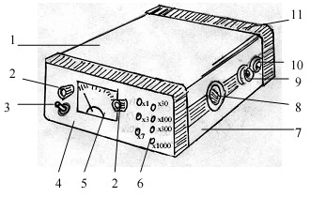
1
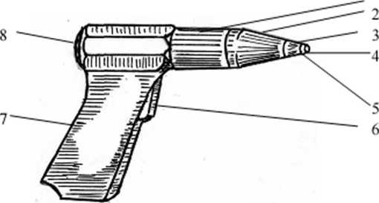
Рисунок 1 - Щуп ультразвуковой:
1 - корпус щупа; 2 - предохранительный конус; 3 - наконечник щупа; 4 - выступающий конец волновода; 5 - уплотнитель; 6 - кнопка щупа; 7 - ручка щупа; 8 - крышка
Рисунок 2 - Прибор электронный:
1 - верхняя крышка прибора; 2 -светильник; 3 - тумблер включения питания; 4 - фальшпанель; 5 - выходной стрелочный индикатор; 6 - светодиодный индикатор множителя поддиапазона; 7 - нижняя крышка прибора; 8 - электроакустический излучатель встроенной системы контроля работоспособности; 9 - розетка для подключения ультразвукового щупа; 10- вилка для подключения к сети; 11 - задняя крышка

Проверка технического состояния клапанного механизма дизельного двигателя

Перед началом работы с индикатором ИКУ-1Д необходимо убедиться, что стрелка выходного индикатора находится на нулевой отметке шкалы. При необходимости производится корректировка механическим корректором, расположенным над шкалой индикатора.
Подключают ультразвуковой щуп и сетевой кабель к электронному прибору в соответствии с маркировкой.
Затем подключают вилку сетевого кабеля к сети 27 ± 3 В постоянного тока с заземлением отрицательным полюсом.
Включают тумблер "27 В" и убеждаются, что шкала выходного индикатора освещена, что свидетельствует о наличии электропитания прибора.
Нажать на кнопку щупа и убедиться, что показания выходного индикатора не превышают 0,25 на поддиапазоне "х1". При этом ультразвуковой щуп не должен прикасаться к каким-либо предметам.
При ненажатой кнопке щупа плотно и неподвижно прижимают ультразвуковой щуп перпендикулярно к поверхности излучателя "Самоконтроль". Усилие прижатия должно быть достаточным для касания уплотнителя наконечника щупа с рабочей поверхностью излучателя.
Нажимают кнопку щупа и убеждаются, что показания прибора находятся в поддиапазоне "х1000" и в установившимся режиме стрелка индикатора не зашкаливает. При этом следует обратить внимание, что при нажатии кнопки светодиодные индикаторы переключаются в порядке последовательного возрастания множителей, а при отпускании кнопки - в порядке последовательного убывания.
Соответствие прибора перечисленным требованиям свидетельствует о его исправности.
Для обнаружения ультразвуковых колебаний поверхности клапанной коробки, вызываемых наличием зазора между стержнями клапанов и бойками коромысел, плотно и неподвижно прижимают ультразвуковой щуп перпендикулярно к выбранной зоне поверхности.
Поверхность в зоне прижатия щупа должна быть сухой и чистой.
Усилие прижатия щупа должно быть направлено вдоль оси цилиндрической части щупа и достаточно для прижатия уплотнителя наконечника к поверхности.
Нажимают кнопку щупа и производят отсчет, перемножая показания выходного индикатора на множитель включенного поддиапазона. После отсчета отпускают кнопку, а затем удаляют щуп от поверхности клапанной коробки.
Перемещение щупа в другую точку контроля производят только при отпущенной кнопке, удалив щуп от поверхности. Перемещение по поверхности прижатого щупа недопустимо.
После окончания работы выключают тумблер "27 В" и отключают сетевой кабель от сети.
Отсоединяют ультразвуковой щуп и сетевой кабель от электронного прибора.
Ориентировочную оценку величины зазоров клапанов производят последовательно на всех цилиндрах двигателя при малой частоте вращения коленчатого вала.
При значительном расхождении показаний прибора для клапанов одного из цилиндров от среднего значения необходимо остановить двигатель, вскрыть клапанную коробку и проверить зазоры непосредственным измерением с помощью щупа.
Для точной оценки величины зазора между стержнями клапанов и бойками коромысел индикатор должен быть протарирован на номинальный зазор в зависимости от марки двигателя (таблица 1).
У холодных двигателей номинальная величина зазора увеличивается на
0,05 мм.

Контрольные вопросы:
- Назначение и принцип работы прибора ИКУ-1Д.
- Устройство и условия применения индикатора ИКУ-1Д.
- Порядок проверки технического состояния клапанного механизма.
- Что может быть источником ультразвуковых колебаний?
- Для чего может быть использован прибор ИКУ-1Д?

Таблица 1 - Величина зазора между стержнем
Марка двигателя | Номинальный зазор между клапаном и коромыслом у прогретого двигателя, мм
Марка двигателя | Впускной клапан | Выпускной клапан
А-01, А-01М, А-41,  ЯМЗ-238НБ, Д-65Н | 0,25 | 0,30
Д-108, Д-130 | 0,30 | 0,30
СМД-60, СМД-62, | 0,45 | 0,45
СМД-14, СМД-14А | 0,35 | 0,40
Д-240, Д-240Л | 0,40 | 0,45
Д-37М, Д-144, Д-21 | 0,25 | 0,25

Журнал наблюдений
- Дата испытания
- Марка трактора
- Марка двигателя
- Температура масла
- Частота вращения коленвала двигателя

Показания прибора
Номер цилиндра | 1 | 2 | 3 | Ср.
1
2
3
4
Заключение о техническом состоянии клапанного механизма дизельного двигателя трактора.

ЛАБОРАТОРНАЯ РАБОТА №2

"Определение технического состояния дизельных двигателей с помощью устройства ИМД-2М"

Цель работы: изучить устройство и научиться применять измеритель мощности дизелей для определения их технического состояния

Приборы и оборудование:
Измеритель мощности дизелей ИМД-2М, трактор, набор инструментов.

Порядок выполнения работы

- Ознакомиться с назначением, технической характеристикой, устройством, принципом действия и порядком подготовки прибора к работе.
- Изучить последовательность применения прибора ИМД-2М. Изобразить структурную схему прибора ИМД-2М.
- Определить техническое состояние дизеля по величине эффективной мощности с помощью прибора ИМД-2М.
- Результаты определения технического состояния дизеля занести в жур- нал наблюдений. Дать заключение о техническом состоянии дизеля.

Назначение прибора

Измеритель мощности дизеля предназначен для контроля его технического состояния по величине полной эффективной мощности, мощности по цилиндрам и частоты вращения коленчатого вала в бестормозном режиме.
Прибор используется при температуре окружающей среды от -10° С до +40°С и относительной влажности до 80%.

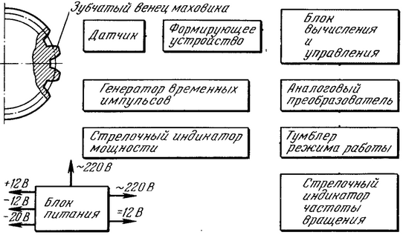

Рисунок 3 - Структурная схема прибора ИМД-2М

Устройство и принцип работы прибора
Измеритель мощности дизелей ИМД-2М состоит из индуктивного датчика, формирующего устройства, генератора временных импульсов, блока вычисления и управления, аналогового преобразователя, тумблера режима работы, индикатора мощности и частоты вращения. В него входит также электромагнитный индуктивный датчик, который при измерении устанавливается в отверстие картера маховика на расстоянии 2—4 мм от торцевой поверхности зубьев маховика. Если отверстие отсутствует, то его необходимо просверлить и нарезать резьбу М 16X1,5. Например, у двигателей СМД-14 отверстие делается на расстоянии 97 мм от плоскости разъема кожуха маховика и кожуха муфты сцепления. Установка прибора занимает не более 2 мин, время 'замера мощности — не более 2 с.
Принцип действия измерителя мощности дизеля основан на динамическом методе оценки мощности по ускорению коленчатого вала двигателя, работающего в режиме свободного разгона.
Свободный разгон двигателя - это переход двигателя, свободного от внешней нагрузки, с режима минимальных оборотов холостого хода до максимальных при быстром перемещении топливного рычага до положения максимальной подачи топлива. Чем больше эффективная мощность двигателя, тем быстрее происходит увеличение скорости, т.е. тем больше угловое ускорение коленчатого вала. По угловому ускорению и оценивается величина эффективной мощности двигателя. Замеряют общую эффективную мощность двигателя и в целом и по каждому цилиндру, а также — частоту вращения коленчатого вала.
Проверка технического состояния дизеля
Перед проверкой технического состояния дизеля прибор ИМД-2М подключают к источнику питания напряжением 220 В или 12 В.
Клемму "Земля" прибора соединяют с корпусом испытуемого двигателя проводом сечением не менее 0,5 мм².
Перед измерением двигатель прогревают. Температура масла должна быть не ниже 60°С, температура воды не ниже 80°С. Перед ввинчиванием датчика двигатель должен работать на средних оборотах холостого хода.
Измерение частоты вращения коленчатого вала двигателя производят следующим образом.
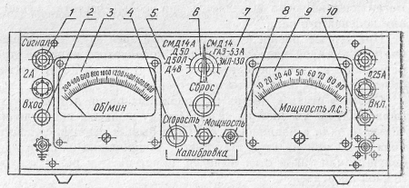
Рисунок 4 - Передняя панель прибора ИМД-2М:
1—сигнальная лампочка, 2—входное гнездо датчика, 3—индикатор частоты вращения, 4— рукоятка потенциометра «калибровка», 5—тумблер «обороты — мощность», 6—рукоятка переключения марок двигателя, 7—кнопка «сброс», 8—кнопка «калибровка» 9 — индикатор мощности, 10—тумблер «сеть»

На рисунке 4 показана передняя панель прибора ИМД-2М, на которой видны основные переключатели.
Рукоятку 6 переключения марок двигателя устанавливают в положение, которое соответствует испытываемому двигателю (таблица 2). Ручку 10 ставят в нижнее положение («выключено»), а ручку тумблера 5—в положение («обороты»).
Подключают прибор к сети или к аккумуляторной батарее, ручкой 10 включают питание и в течение 3 мин прогревают прибор. Заводят двигатель, устанавливают среднюю частоту вращения коленчатого вала. Датчик помещают в резьбовое отверстие кожуха маховика, предварительно нажав на кнопку 7 («сброс»), наблюдая при этом за указателем частоты вращения 3 и сигнальной лампочкой 1. Как только она загорится, а указатель частоты вращения 3 включится в работу, датчик ввинчивают еще на полоборота и фиксируют контргайкой. На приборе 3 устанавливают калибровочное значение частоты вращения коленчатого вала, соответствующее данной марке.
Поворачивают рукоятку 4 потенциометра («калибровка»), предварительно нажав на кнопку 8 («калибровка»). Затем переходят к установке калибровочного значения мощности для проверяемого двигателя. Переключают ручку тумблера 5 в положение «мощность», нажимают на кнопку 7 («сброс»). Затем нажимают на кнопку 8 и поворотом рукоятки 4 устанавливают калибровочное значение мощности.

Таблица 2 - Калибровочные значения мощности и частоты вращения коленвала двигателя
Марка двигателя | Калибровочные значения |  |  |  | Положение переключателя марок двигателя
Марка двигателя | Мощность |  | Частота |  | Положение переключателя марок двигателя
 | кВт | деления | с⁻¹ | деления
Д-144 | 29 | 40 | 18 | 54,5 | 3
СМД-14 | 68 | 92 | 24 | 71 | 4
А-41М | 63 | 85 | 23 | 68 | 5
Л-01 | 65 | 44 | 23 | 68 | 9
А-01М | 84 | 57 | 22 | 65 | 8
СМД-60 | 132 | 90 | 21 | 42 | 14
СМД-62 | 147 | 100 | 21 | 42 | 15
ЯМЗ-238-НБ | 128 | 58 | 21 | 62 | 10

Устанавливают максимальные обороты холостого хода коленвала двигателя и производят отсчет по электроизмерительному прибору.
Частота вращения коленчатого вала двигателя п, с⁻¹ определяется по формуле
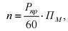
где Р_{пр} - число делений по электроизмерительному прибору;
П_{м} - переводной множитель, в зависимости or положения переключателя равный 20 или 30.
Измерение эффективной мощности двигателя производят следующим образом.
Устанавливают минимальные обороты холостого хода коленвала двигателя, а тумблер режима работы - в положение "Мощность".
Нажимают кнопку "Сброс".
Нажимают кнопку "Калибровка" и устанавливают калибровочное значение мощности по электроизмерительному прибору для данной марки двигателя в соответствии с таблицей 2.
Нажимают кнопку "Сброс" и резко переводят топливный рычаг из положения минимальных оборотов холостого хода в положение максимальных оборотов холостого хода двигателя.
Плавно устанавливают минимальные обороты холостого хода двигателя и снимают показания по электроизмерительному прибору.
Эффективная мощность двигателя определяется по формуле

N = 0,736Р_{пр}•П_{м},

где Р_{пр} - число делений по электроизмерительному прибору;
П_{м} - переводной множитель, в зависимости от положения переключателя равный 1, 2, 3.
Для проведения повторных измерений нажимают на кнопку "Сброс", стрелка индикатора должна вернуться в нулевое положение, и снова резко перемещают топливный рычаг до положения максимальных оборотов холостого хода двигателя.
Измерение мощности каждого отдельного цилиндра производится его отключением путем отсоединения трубопровода высокого давления.
Эффективная мощность отключенного цилиндра определяется как разность значений мощности двигателя с четырьмя и тремя работающими цилиндрами.
Контрольные вопросы
- Назначение и принцип работы прибора ИМД-2М.
- Устройство и условия применения прибора ИМД-2М.
- Порядок определения частоты вращения коленвала двигателя.
- Порядок определения полной эффективной мощности двигателя.
- Порядок определения мощности отдельных цилиндров.
- Что такое свободный разгон двигателя?
Журнал наблюдений
- Дата испытания
- Марка трактора
- Марка двигателя
- Температура масла
- Частота вращения коленвала двигателя
Показания прибора |  |  |  | Переводной множитель | Частота вращения, с ⁻¹
1 | 2 | 3 | Среднее | Переводной множитель | Частота вращения, с ⁻¹

6. Эффективная мощность двигателя
Показания прибора |  |  |  |  |  | Переводной множитель | Эффективная  мощность,  кВт
1 | 2 | 3 | 4 | 5 | Среднее | Переводной множитель | Эффективная  мощность,  кВт

Заключение о техническом состоянии дизельного двигателя трактора.

ЛАБОРАТОРНАЯ РАБОТА № 3

"Определение технического состояния форсунок дизельных двигателей с помощью вибротестера КИ- 12343-ГОСНИТИ"

Цель работы: изучить устройство вибротестера КИ-12343 и
научиться применять его при оценке состояния форсунок дизельных двигателей

Приборы и оборудование:

Вибротестер форсунок КИ-12343, трактор, набор инструментов.

Порядок выполнения работы

- Ознакомиться с назначением, технической характеристикой, устройством, принципом действия и порядком подготовки прибора к работе.
- Изучить последовательность применения прибора КИ-12343. Изобразить схему вибродатчика.
- Определить техническое состояние форсунок дизеля с помощью прибора КИ-12343.
- Результаты определения технического состояния <|юрсунок дизельного двигателя занести в журнал наблюдений. Дать заключение о техническом со стоянии форсунок.

Назначение прибора.

Вибротестер предназначен для контроля состояния механизмов трактора и автомобиля по уровню энергии, возникающей от соударения движущихся деталей, и выдачи электрического сигнала при достижении установленного значения.
Прибор используется при температуре окружающей среды от -10°С до +40°С и относительной влажности до 80 % при температуре +20°С.
Частота срабатывания вибродатчика - 30±1 кГц; количество условных зон годности- 10; диапазон контролируемого входного напряжения 40 ...305 В.
Устройство и принцип работы прибора.
Вибротестер состоит из прибора для регистрации вибраций, датчика, скобы с винтом и проводов.
Датчик вибротестера состоит из основания 1 и корпуса 2, свинченных между собой в жесткую конструкцию (рисунок 5). Пьезоэлементы 3 сжаты гайкой 6 через инерционную массу 5. При действии момента силы на основании 1, пьезоэлементы 3 вырабатывают электрический сигнал, пропорциональный с ил с удара, который по кабелю 8 поступает на электронную плату прибора. Колпачок 7 необходим для обеспечения закрепления кабеля сдатчиком.
Принцип действия вибротестера основан на преобразовании датчиком силы удара в электрический сигнал, пропорциональный по величине энергии удара, и сравнивании его с опорным напряжением постоянного тока, устанавли- ваемым резистором по шкале оценки качества работы тестируемого механизма на приборе.

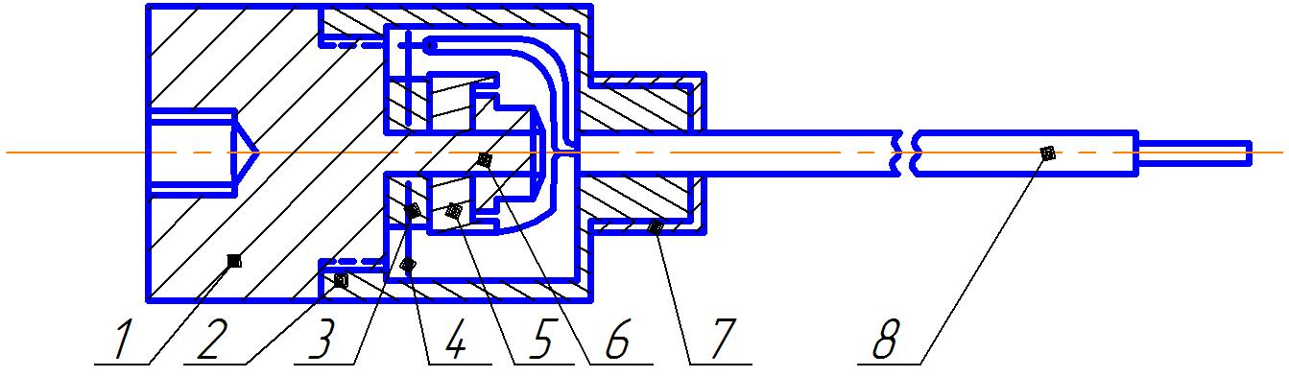
Рисунок 5 - Датчик вибротестера:
1 - основание, 2 - корпус, 3 - пьезоэлемент, 4 - контакт, 5 - груз, 6 - гайка, 7 - колпачок, 8 - провод

Проверка технического состояния форсунок дизельного двигателя.
Перед проверкой работоспособности форсунки датчик вибротестера необходимо закрепить на проверяемую форсунку (рисунок 6).
Вибротестер должен быть протарирован на эталонную форсунку, и положение его визира должно соответствовать определенному давлению впрыска в зависимости от марки двигателя (таблица 4). Давление впрыска проверяется на приборе КИ-562 (КП-1609А).
После закрепления датчика на форсунке вибротестер подсоединяют к источнику питания 12 В. Запускают проверяемый двигатель и устанавливают частоту вращения коленчатого вала двигателя 1600-1800 оборотов в минуту.
Перемещая визир по часовой стрелке (или против) по шкале вибротестера в момент зажигания (погасания) светодиода, определяют состояние форсунки.
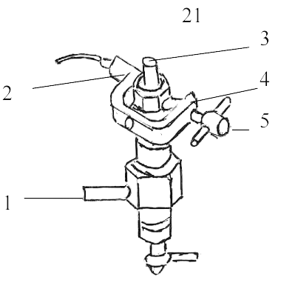
Рисунок 6 - Схема закрепления вибродатчика на форсунке:
1- топливопровод, 2 - датчик, 3 - форсунка, 4 - скоба, 5 - винт

Таблица 3 Давление впрыска форсунки
Марка двигателя | Давление впрыска, кг/см²
А-01, Л-01М, Л-41, ЯМЗ-2Э8НБ | 150
Д-108, Д-130 | 205-210
СМД-60, СМД-62, Д-240Л-240Л | 175-180
Д-65Н, Д-37М, Д-37Е, Д-21, Д-144 | 170-175
Двигатели с разделенными камерами сгорания | 125-130

Зачерченный сектор шкалы - зона брака форсунок. Заглушают двигатель, снимают датчик с проверяемой форсунки и закрепляют его на следующую форсунку. Вновь запускают двигатель и повторяют те же действия, что и с проверенной форсункой.
После проверки последней форсунки двигателя вибротестер отключают от источника питания, снимают датчик и укладывают его в футляр.
При обнаружении неисправной форсунки её снимают с двигателя и проверяют в стационарных условиях. Регулируют на номинальное давление и устанавливают на место или заменяют новой.
Контрольные вопросы
- Назначение и принцип работы прибора КИ-12343.
- Условия использования вибротестера.
- Устройство датчика вибротестера.
- Порядок проверки технического состояния форсунки.
- В чем преимущество способа определения технического состояния форсунки с помощью вибротестера?

Журнал наблюдений
- Дата испытания
- Марка трактора
- Марка двигателя
- Частота вращения коленвала
- Давление впрыска форсунки
- Показания вибротестера
Таблица 2
Номер форсунки | Показания вибротестера
1 | 1 | 2 | 3 | Ср.
2
3
4

Заключение о техническом состоянии форсунок дизельного двигателя

ЛАБОРАТОРНАЯ РАБОТА № 4

"Определение технического состояния трактора по внешним признакам"

Цель работы: научиться определять техническое состояние трактора по внешним признакам

Приборы и оборудование

Трактор, стетоскоп, набор инструментов

Порядок выполнения работы

- Осмотреть трактор и проверить наличие крепежных и уплотнительных деталей.
- Выявить внешние дефекты.
- Наметить зоны ослушивания двигателя и определить его техническое состояние по характеру выявленных звуков
- Результаты определения технического состояния трактора занести в журнал наблюдений. Дать заключение о его техническом состоянии.

Проверка технического состояния трактора по внешним признакам

Осматривают трактор и проверяют наличие всех болтов, гаек, прокладок, пробок, шплинтов.
Выявляют визуально внешние дефекты: трещины и изломы на поверхности деталей; течь топлива, масла и воды; ослабление резьбовых, заклепочных и сварных соединений деталей.
Прогревают двигатель до нормальной рабочей температуры воды и масла. Намечают на двигателе зоны ослушивания следующих сопряжений: клапаны - коромысла клапанов; коленчатый вал - шатунные подшипники; коленчатый вал
- коренные подшипники; поршень - цилиндр; поршневой палец - втулка верхней головки шатуна; поршень - поршневые кольца; распределительные шестерни.
При увеличенном зазоре между стержнем клапана и коромыслом прослушивается легкий металлический стук в крышке клапанного механизма на малых оборотах коленчатого вала двигателя.
Износ поршневых пальцев, втулок верхних головок шатунов и поршневых колец характеризуется четким звонким звуком в верхней части цилиндра при изменении числа оборотов коленвала двигателя.
Признаком износа шатунных подшипников являются глухие стуки по всей длине цилиндров и в области распределения коленчатого вала при переходе с малых оборотов на номинальные.
На износ коренных подшипников указывают более сильные глухие звуки в области расположения коренных подшипников при переходе от номинальных оборотов до максимальных.
Износ поршней и гильз цилиндров определяется по глухому дребезжащему стуку по всей длине цилиндров при резком переходе от малых оборотов до номинальных.
При износе распределительных шестерен слышатся стуки в корпусе распределительных шестерен на малых оборотах коленвала двигателя.

Контрольные вопросы
- В чем заключается проверка технического состояния трактора по внешним признакам?
- Какие внешние дефекты выявляются при осмотре трактора?
- Назовите зоны ослушивания двигателя трактора.
- Чем характеризуется увеличенный зазор между стержнем клапана и коромыслом?
- Как определить износ поршневых колец по звуку?
- Что является признаком износа шату нных подшипников?
- Что указывает на износ коренных подшипников?
- Чем характеризуется износ поршней и гильз цилиндров?
- Как определить износ распределительных шестерен?

Журнал наблюдений

- Дата испытания
- Марка трактора
- Марка двигателя
- Температура воды
- Температура масла
- Минимальные обороты коленвала двигателя
- Номинальные обороты коленвала двигателя
- Максимальные обороты коленвала двигателя
- Наличие крепежных и уплотнительных деталей
- Обнаруженные внешние дефекты
- Характер выявленных звуков в зонах вслушивания

Заключение о техническом состоянии трактора

Эксплуатация технических средств АПК

Методические указания

Составители: Е.М. Юдина, Н.А. Ринас

Подписано в печать _________Формат 60х84 1/8 – А4.
Усл.печ.л. – 1,98. Уч.-изд.л. -1,16
Тираж _______. Заказ №________

Типография Кубанского государственного аграрного университета.
350044, г.Краснодар, ул.Калинина, 13

